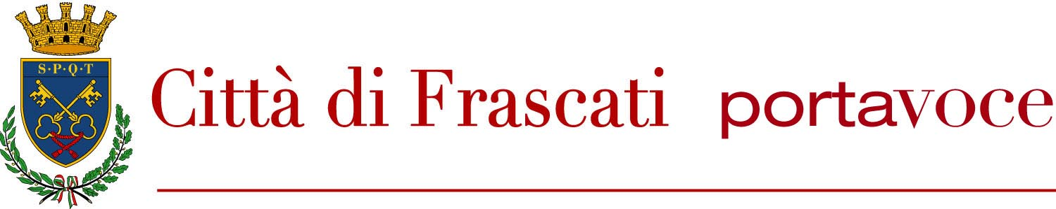

Comunicato Stampa

Frascati, il Sindaco Mastrosanti scrive all'Ater Provincia: «Riqualifichiamo Cocciano con il superbonus»

Il superbonus 110 rappresenta una grande opportunità di riqualificazione del patrimonio edilizio. Se da un lato il ricorso a questa opportunità, prevista nel Decreto Rilancio, è preclusa agli enti locali, così non è per le aziende pubbliche. Per questo motivo il Sindaco Roberto Mastrosanti ha scritto al Commissario Straordinario dell'Ater Provincia di Roma Giuseppe Zaccariello, per manifestare la massima disponibilità dell’ente ad eventuali iniziative di efficientamento e riqualificazione che l'Azienda regionale volesse mettere in campo sugli immobili di Frascati, segnalando in particolare i complessi immobiliari presenti nel Quartiere di Cocciano.

«Sarebbe un intervento che avrebbe un positivo impatto sull'intero quartiere - ha scritto il Sindaco Mastrosanti -. L'atteggiamento dell'Amministrazione è favorevole ad ogni iniziativa tesa al miglioramento complessivo della qualità e dell’efficienza energetica del patrimonio immobiliare insistente sul proprio territorio, e per queste ragioni una Vostra iniziativa in tale direzione sarebbe molto ben accolta e raccoglierebbe la più ampia collaborazione del Comune da me rappresentato».

